Mai 2016 Défi 4 CE1
Problème n°2
Les balles brûlantes

La classe de CP a joué 5 fois au jeu des balles brûlantes.
La maîtresse a dessiné au tableau le score des 5 parties.

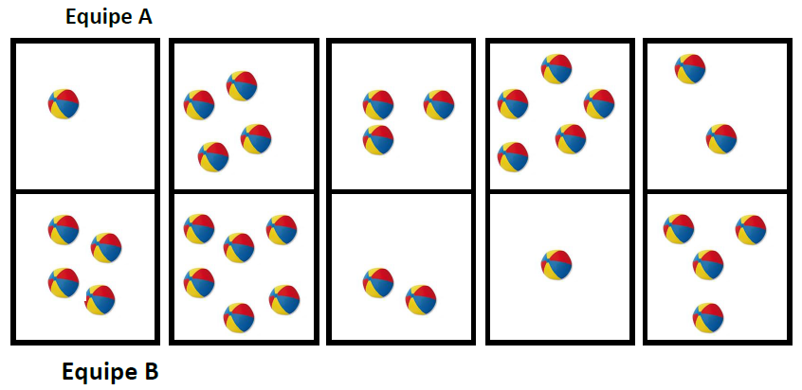

Elle compte tous les points du haut (camp de l’équipe A). Elle trouve 15.
Elle compte tous les points du bas (camp de l’équipe B). Elle trouve 17.
Mais, en réalité, les deux équipes avaient 16 points chacune. La maîtresse a inversé deux dessins.

Comment aider la maîtresse à corriger ses deux erreurs ?

Nous avons manipulé et compté, elle a inversé les résultats de la 3ème et la 5ème partie.

